TRƯỜNG ĐẠI HỌC VĂN LANG |  | ĐỀ THI KẾT THÚC HỌC PHẦN
KHOA ĐIỀU DƯỠNG&KỸ THUẬT Y HỌC |  |  | Học kỳ: I | Năm học: | 2021 - 2022
Mã học phần: DYH0210 Tên học phần: HÓA SINH LÂM SÀNG 3
Mã nhóm lớp HP: | 211_DYH0211_01
Thời gian làm bài: | 90 (phút)
Hình thức thi: | Tự luận – Đề mở

Cách thức nộp bài phần tự luận:
SV gõ trực tiếp trên khung trả lời của hệ thống thi

Câu 1 (3 điểm)
Anh / Chị hãy xác định loại Lipoprotein liên quan đến cả hai quá trình chuyển hóa lipid ngoại sinh và nội sinh và phân tích vai trò chính của lipoprotein này.

Câu 2 (3,5 điểm)
Anh / Chị hãy trình bày vai trò của thận điều hòa huyết áp trong cơ thể dựa vào sơ đồ sau:
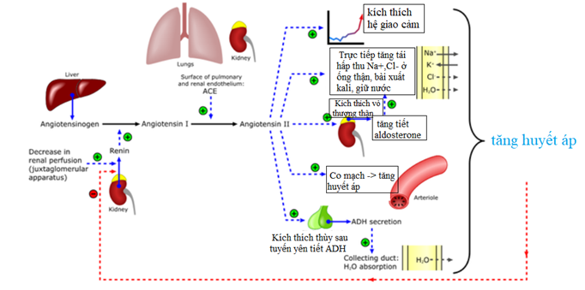

Câu 3 (3,5 điểm)
Anh / Chị hãy trình bày chức năng bài tiết và khử độc của gan và cho ví dụ cụ thể

Ngày biên soạn: 15/10/2021
Giảng viên biên soạn đề thi: TS. Văn Thị Hạnh

Ngày kiểm duyệt: 25/11/2021
Trưởng (Phó) Khoa/Bộ môn kiểm duyệt đề thi: Lý Thị Phương Hoa

